天津中心2023年审查员招聘在线笔试须知

为保证在线笔试顺利进行，请考生务必认真阅读本须知，按要求提前做好准备工作，准时进入笔试系统。未按要求操作的，一律视为放弃，不再进入后续招考环节。具体要求如下：
一、时间及方式
在线笔试时间：2022年10月26日18:00-20:30
在线考试网址链接及账号将于10月26日上午发送至各位考生邮箱，请考生及时查收邮件。
考生必须提前30分钟登录在线笔试系统，进行考生信息登记及身份验证，提前调试好相关设备。考试开始15分钟后，在线考试入口自动关闭。
二、系统测试要求
（一）网络环境测试
为确保网络环境正常，请在正式考试前登陆：https://assistant.ceping.com/home，请按图片1标记步骤，依次进行作答环境检测，如网络环境不佳，请及时更换答题地点的网络，以便顺利完成考试。

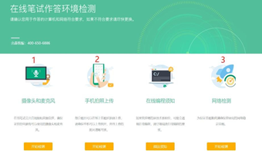
图1
（二）模拟作答
根据分配的考试网址链接及账号，请考生在正式开考前按要求进行模拟作答并提交试卷。
网络环境测试和模拟作答过程中如有问题请及时联系北森客服或中心招聘咨询电话。
三、所需设备及环境要求
（一）考试环境
考生必须保证笔试环境为封闭安静、光线良好的独立房间，不得选择网吧、餐厅、室外或其他嘈杂的场所；考生必须保证可视范围内的桌面上清洁、无杂物（遮挡物）、除纸质词典外无任何纸质材料。
（二）仪容仪表
本次在线考试将采集考生图像信息，并进行身份识别审核。要求考生：
（1）不得过度修饰仪容、仪表；
（2）不得佩戴耳机、墨镜、帽子、头饰、口罩等；
（3）不得用头发遮挡面部及双耳；
（4）保证视频中面部图像清晰、无遮挡。
（三）设备配置基础要求
具备音频及视频功能的电脑1台和智能手机1部。考生必须提前调试好设备，保证在线笔试过程中电脑及手机视频画面清晰，麦克风收音正常，扬声器放音正常。
（四）电脑操作系统
windows7及以上版本或苹果OS X（10.13.6及以上版本）系统，浏览器为谷歌浏览器（下载网址:https://www.google.cn/chrome/）或新版win10自带Edge浏览器，并确保更新到最新版本。
（五）网络要求
考生必须确保自身网络的稳定性，建议至少准备2种或以上的网络环境，如：有线网络（建议优先选择）、Wi-Fi、4G或5G，同时避免多人共用同一网络。
考试过程中，务必保证电脑及手机电量充足、运行良好；网络连接正常。
四、操作要求
1．本次在线笔试将同时启用电脑监控+手机监控。必须使用电脑登录，且电脑必须摆放于考生正面，实现测试过程中的实时监控。
2．考生在考试前必须按照要求调整好手机角度：
电脑：
（1）正面免冠面对摄像头；
（2）视频角度必须完整拍摄到考生胸部以上直至头顶位置，如图2、图3所示。
手机：
必须摆放于考生右手侧后方适当位置。
（1）考生与电脑垂直距离的45$°$角左右位置；
（2）手机视角为俯拍30$°$角左右，视频画面中必须呈现桌面、考生双手及电脑屏幕；电脑桌面必须清洁、无杂物；

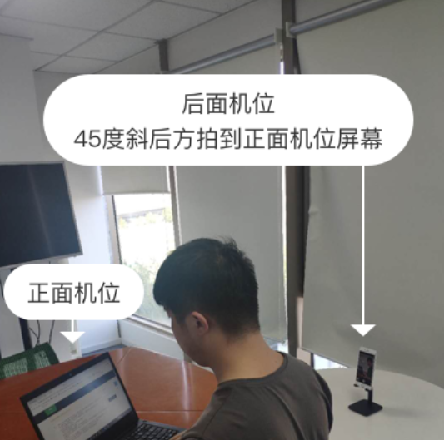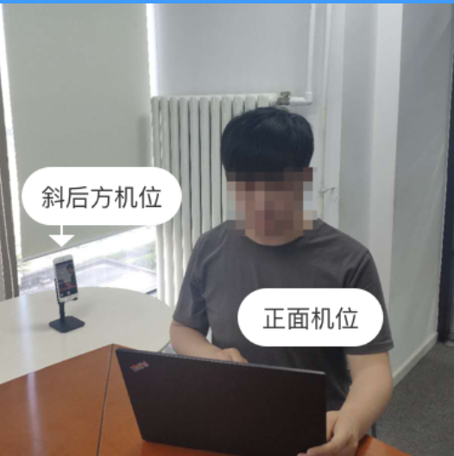
图2 图3
3．在线笔试过程中，考生视线不得离开屏幕，本人不得离开视频录像范围，否则视为作弊，成绩作零分处理。
4．考试正式开始30分钟前，考生须按邮件要求进入笔试系统，如实填写个人信息（包括姓名、性别、出生日期、学历、身份证号、职位代码），并在答题监控界面手持身份证进行拍照，如图4所示：
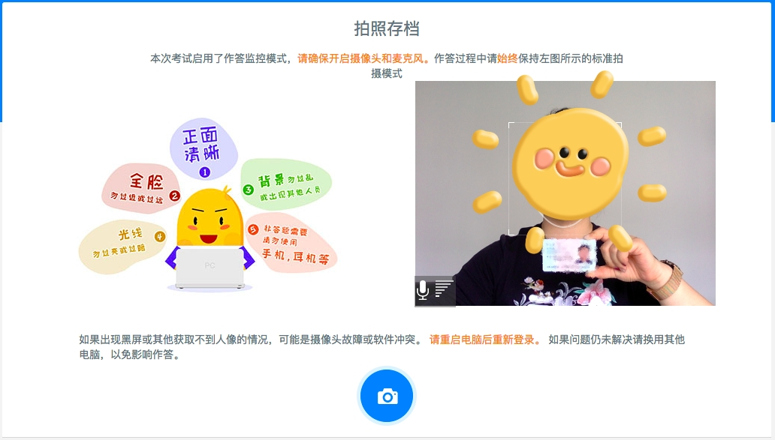
图4
五、考场纪律
1．在线笔试前，考生必须关闭其他浏览器以及QQ、微信等即时通讯软件；关闭屏保；关闭Outlook等有弹窗提示消息的软件，确保网络链接畅通。
2．本次笔试开启手机监控，需要确保手机电量充足，因为监控过程中会消耗一定的流量，也可能会被电话短信等中断监控，建议开启飞行模式，并连接WiFi作答。
3．如遇突发情况，如断网、电脑死机、断电等，请直接刷新页面，或重启电脑/浏览器后重新通过链接进入。（系统自动计时，尽量避免此类状况）
4．本次在线笔试翻译题目限时120分钟，作文题目限时30分钟，请各位考生控制好答题时间。
5．答题过程中后台将启动实时监控，考生在考试全程中必须保持摄像头、麦克风、扬声器的正常开启及运行。考试全程不得对面部或摄像头进行遮挡。答题过程中配戴耳机、拨打电话、使用电子设备、与人交谈、多人出现在摄像头范围（被人围观）、离开摄像头等行为都将被认定为作弊。
6．在线考试过程中，考生打开新网页、弹出及时通讯对话框及各种软件的新闻/升级推送弹窗、截图等行为都被视为跳出作答页面，系统将自动记录并做实时提醒，系统提醒达5次，考试系统自动退出，同时，该行为视为作弊，成绩作零分处理。
7．对于笔试中所使用的试题，严禁发生抄录传播试题或拍照录像等行为，一经发现除取消考试成绩外，情节严重者，还将依法追究法律责任。
北森客服电话：400-650 6886
中心招聘咨询电话：022-84868081

国家知识产权局专利局
专利审查协作天津中心
2022年10月25日

